**OČUVANJE ZDRAVLJA MEDICINSKIH SESTARA – ERGONOMIJA NA RADNOM MESTU**

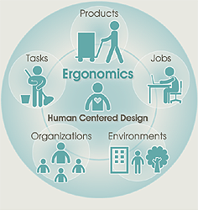**Ergonomija** se bavi proučavanjem rada i odnosa pri radu u skladu s mentalnim i telesnim sposobnostima ljudi. Njena suština je prilagođavanje posla (alata, radnih zadataka, radne okoline) radniku i njegovim potrebama, umesto prilagođavanja radnika potrebama posla. Ergonomija proučava [anatomske](http://hr.wikipedia.org/wiki/Anatomija), [fiziološke](http://hr.wikipedia.org/wiki/Fiziologija) i druge parametre ljudskog tela.

Naziv ergonomija potiče od reči: ergon – koren reči dolazi iz grčkog jezika i znači ljudski rad; nomos – koren reči dolazi iz grčkog jezika i znači zakon ili pravilo.

Osnovni princip ergonomije je kreiranje prikladne ravnoteže između zahteva posla i ličnog kapaciteta radnika, što se postiže ili prilagođavanjem radnih uslova prema radniku dizajniranjem radne okoline pojedino svakom radniku, ili razvijanje ličnog telesnog kapaciteta radnika treniranjem i prilagođavanjem prema određenom zvanju. Problemi kojima se ergonomija kao nauka bavi su: kako smanjiti prekomerni, nefiziološki, mišićni rad, nepravilan položaj i pokrete koji su povezani sa statičnim i ponavljajućim radom.

Prema definiciji Svetske zdravstvene oranizacije (SZO) bolesti u vezi sa radom (eng. work-related diseases) obuhvataju veoma širok spektar oboljenja, koje su na neki način, ali ne uvek uzročno u vezi sa zanimanjem i radnim uslovima. Bolesti u vezi sa radom su multikauzalne etiologije. Baš ta njihova etiološka specifičnost onemogućava određivanje toga koliki je uticaj profesionalnih, a koliki neprofesionalnih faktora na njihovu pojavu. U njihovom nastanku uticaj profesionalnih činioca može biti: dominantan, od manjeg značaja od ostalih faktora ili samo potpomažući . Te bolesti se ne nalaze u zakonom utvrđenim listama profesionalnih bolesti, koje su u najvećoj meri uzrokovane profesionalnim činiocima. U skladu sa razvojem društva, načina i metoda rada, nauke, tehnike, radne opreme i principa, liste profesionalnih bolesti se menjaju, neke profesionalne bolesti nestaju, ali pojavljuju se nove.

Kao glavni faktori rizika za razvoj bolesti u vezi sa radom se navode: loši psihosocijalni faktori na radnom mestu, psihičko i emotivno preopterećenje, neadekvatna ergonomska rešenja kao i niz drugih nepovoljnih uslova radne sredine. Osim profesionalnih činilaca veoma važnu ulogu mogu imati individualne karakteristike kao što su: pol, godine, rasa, tip ličnosti, genetski faktori itd.; zatim navike: pušenje, konzumiranje alkohola, neadekvatna ishrana; socio-ekonomski faktori: uslovi životne sredine, tip i mesto stanovanja i sl. Po SZO u ovu grupu oboljenja spadaju: mentalna i psihosomatska oboljenja, hipertenzija, kardiovaskularna oboljenja, hronična nespecifična respiratorna bolest, mišićno-skeletna oboljenja.

**Ergonomski rizici u zdravstvu**

* Rad u nefiziološkim (prinudnim) položajima tela – statički rad
* Ručno podizanje, prenošenje i repozicija nepokretnih bolesnika (intenzivna nega)
* Uvrtanje tela pri podizanju
* Neočekivana promena opteredenja prilikom nošenja
* Dugo stajanje i hodanje (hirurzi i instrumentarke, fizioterapeuti u intenzivnoj nezi)
* Ergonomski rizici na radu ultrasonografista

**Kritične radne operacije (zdravstveni radnici)**

* Rad sa bolesnicima – podizanje, pomeranje i prenošenje nepokretnih bolesnika
* Nameštanje kreveta sa nepokretnim pacijentima
* Bočna repozicija pacijenata
* Podizanje pacijenata u krevetu
* Guranje kreveta/kolica sa pacijentima
* Kupanje konfuznih ili potpuno zavisnih pacijenata
* Podizanje pacijenata sa poda (psihijatrijske ustanove)
* Dugotrajno stajanje (operacioni blok) čini veliko opterećenje za kardiovaskularni sistem, naročito vena nogu, vrlo često stvarajući varikozitet nogu.

Osim toga, među faktorima na radnom mestu na kardiovaskularni sistem utiču neke fizičke štetnosti, kao što su buka i hladnoća, od hemijskih štetnosti ugljen disulfid i ugljen monoksid u nastanku ateroskleroze. Spominje se još i smenski rad kao rizični faktor nastanka koronarne bolesti, te karcinoma dojke.

**Kritične radne operacije (zaposleni u zdravstvu)**

* Serviranje hrane – guranje i vučenje kolica sa hranom, prenošenje posuđa i kontejnera
* Održavanje higijene – podizanje i spuštanje predmeta
* Rad u perionicama – guranje i vučenje teških kolica
* Radnici na održavanju – podizanje, premeštanje i rukovanje sa velikim paketima, kutijama i opremom



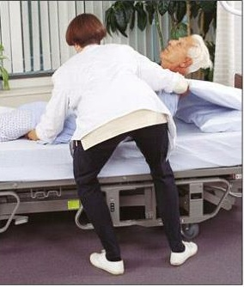 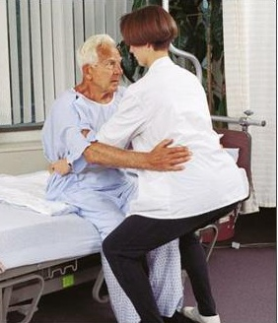 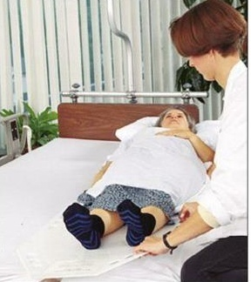

Medicinske sestre lake telesne građe i nedovoljne fizičke sposobnosti moraju da podižu teške nepokretne pacijente, zbog čega često obolevaju od koštano mišićnih bolesti. Problem su i organizacija posla, nedostatak osoblja usled čega su podložni sindromu sagorevanja. Istaknuto je i da je sve manje bolničara i da ova profesija nestaje, tako da se sav teret kod nege pacijenata prebacuje na medicinske sestre i tehničare.

Medicinske sestre su izložene kontinuiranim fizičkim naporima, dok su hirurzi i stomatolozi češće izloženi statičkom opterećenju.

Kod mlađih lekara i zdravstvenog osoblja noćni rad izaziva psiho socijalne probleme. U nekim drugim zemljama prilagođen je noćni rad sa životnim obavezama i uklapaju se. Ukoliko se ne odmori za sutrašnji dan onda je problem veći. U noćnim smenama ostaje limitiran kadar, samo po jedan lekar i sestra, sa velikim brojem pacijenata.

Rad u noćnoj smeni ne samo da ne odražava fiziološki ritam života već postaje i kurtološko socijalni problemi zbog neusklađenosti ritma porodičnog života i profesionalnih obaveza zdravstvenih radnika. Tako se javljaju socijalni i fiziološki konflikti zaposlenih medicinskih radnika na radnom mestu

Zaštitni položaji su položaji koje primenjujemo u svakodnevnom životu, kako bi smo sačuvali i smanjili pritisak na bolna mesta i bolove u kičmi. Najveće opterećenje tela trpi krsno-lumbalni deo kičme, mesto gde se trup vezuje za karlicu i donje ekstremitete. Najčešća bolest vezana uz rad na lokomotornom aparatu je sindrom bolnih leđa (low back pain), a sledi sindrom bolnog vrata, uključujući i tortikolis (neck pain). Od sindroma bolnih leđa povremeno boluje od 20 do 40 % , a trajno približno 18% svih radnika mlađih od 45 godina.

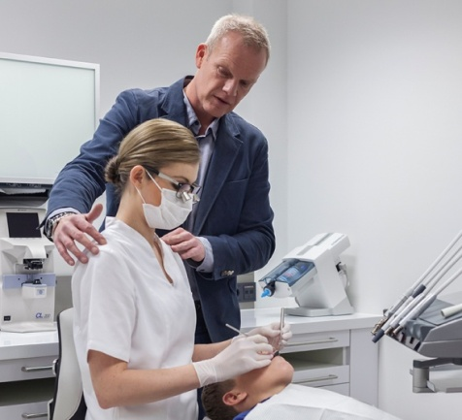 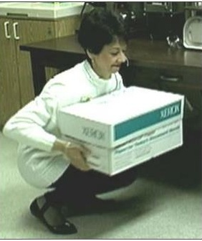

* Prosečno opterećena sestra na bolničkom odeljenju podigne približno 1,8 tona tereta u toku jedne smene
* Uvrtanje trupa ili prinudni položaji čine oko 20-30 % svih pokreta u toku radne smene
* 98 % podizanja pacijenata još uvek se obavlja ručno
* Bolničari zauzimaju drugo mesto, a medicinske sestre peto mesto na listi deset profesija sa najvedim rizikom od KMO
* 52 % medicinskih sestara u SAD ima simptome hroničnog lumbalnog sindroma
* 12 % med. sestara u SAD svake godine napušta posao zbog hroničnog lumbalnog sindroma
* Smatra se da je više od trećine povreda leđa među medicinskim sestrama povezano sa premeštanjem i rukovanjem pacijentima.
* U SAD stopa incidencije hroničnog lumbalnog sindroma kod bolničara je 526 na 10000 radnika što je 4x više nego kod svih ostalih zanimanja zajedno
* Rizik od KMO je 3,5 x vedi kod zdravstvenih radnika





**Posledice – koštanomišićne bolesti/poremećaji**

* Široka grupa multikauzalnih promena na tetivama, mišidima, nervima i koštano-zglobnim strukturama.
* Bol u leđima
* Diskopatije
* Bolni sindrom vrata
* Karpal tunel sindrom
* Tendosinovitis

**Mere prevencije**

* Procena rizika
* Edukacija zaposlenih o potencijalnim rizicima i rešenjima
* Poznavanje rizika omogudava izbegavanje rizika
* Ergonomsko uređenje radnog mesta – eliminacija nepotrebnih radnih operacija i pokreta
* Pregledi-ispitivanje snage mišida angažovanih pri radu (selekcija)
* Obezbeđivanje dovoljnog broja zaposlenih i češća rotacija, pre svega u jedinicama za intenzivnu negu

**Procena rizika u tim poslovima obuhvata razmatranje:**

1. Fizičke zahtevnosti posla (potrebna sila, nezgodan položaj tela, učestalost itrajanje posla).

2. Karakteristika pacijenata (visina, težina, saradnja).

3. Radnog prostora (raspored kreveta)

4. Organizacije rada (rad u smenama, broj osoblja).

**Mere upravljanja rizikom se mogu razvrstati u :**

* tehničke (oprema, način rada).
* administrativne (mere kojima se kontrolira izlaganje).
* mere koje menjaju ponašanje. (obuka o zaštitinim položima, kao i edukacija).

Preporučuju se tehničke mere (uređaji za rukovanje pacijentima), te pomoćne sprave (npr. dizalice).

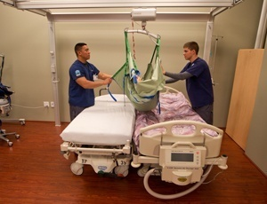 

**Pri podizanju pacijenata nepohodne su mere prevencije zdravstvenih radnika kao što su :**

* Eliminacija ručnog podizanja pacijenata i primena mehanizovane opreme za dizanje i prenošenje pacijenata
* Upotreba nosila, kolica i kreveta podesive visine – smanjenje podizanja tereta u korist bočnih pomeranja koji nose manje opterećenje
* Čaršavi, vazdušni dušeci za bočno pomeranje.
* Formiranje adekvatno edukovanih timova za podizanje i prenošenje pacijenata.
* Korišćenje kolica ili stolova sa točkićima za premeštanje teških predmeta i opreme.

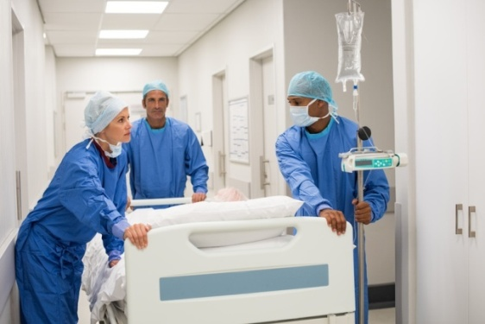 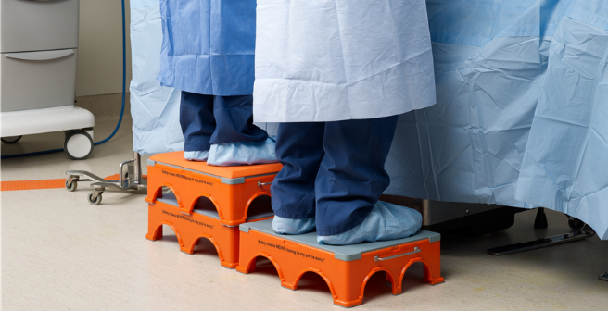

Postoji velik broj smernica kojima je cilj smanjivanje ručnog podizanja pacijenata na minimum te eliminaciju ručnog podizanja kad god je to moguće. Prenošenje pacijenata iz kreveta na kolica i natrag, prenošenje sa kolica na toalet, sa kolica na nosila i obrnuto su poslovi za koje je utvrđeno da su visoko rizični za nastanak mišićno-koštanih poremećaja.

**Transfer bolesnika**

Transfer- svaka promena položaja bolesnika/korisnika

Za pravilno izvođenje transfera važno je znati koji položaj dopušta bolesna stanja, stepen pokretljivosti bolesnika i razvijenu tehniku ili veštinu pravilnog načina izvođenja transfera.

**Promjena položaja korisnika iz leđnog u bočni:**

* Medicinska sestra/tehničar stoji sa leve ili desne strane (zavisi na koju stranu želimo da ga okrenemo) korisnika uz sam krevet.
* Levu ili desnu bolesnikovu nogu prebaci preko desne ili leve noge.
* Medicinska sestra/tehničar rukom uzglavlja uhvati levo/desno rame, a rukom podnožja levi/desni kuk i okreće bolesnika na bok.
* Često nam kod promene položaja koriste bočne strane kreveta, za koje bolesnik može sam da se prihvati.

**Promena položaja u krevetu prema uzglavlju :**

* Medicinska sestra/tehničar (jedna ili više u zavisnosti od pokretljivosti bolesnika), stoji sa strane kreveta i rukom do visine lakta bliže krevetu zavlači ispod bolesnikovog pazuha i na dogovor (1,2,3), povlači bolesnika prema uzglavlju.
* Ukoliko bolesniku dozvoljava zdravsveno stanje, on se sam podupire stopalima, dok su mu kolena savijena.



* 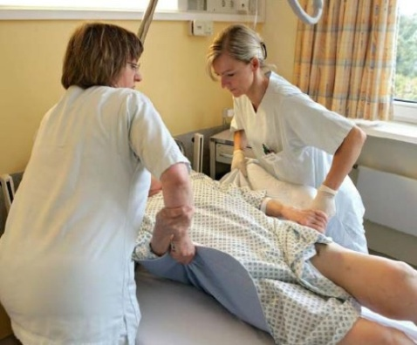Često se pri ovom menjanju položaja koristi poprečna posteljina kao pomagalo, ukoliko bolesnik ne može da sarađuje zbog same prirode bolesti ili slabe saradnje.
* U tom slučaju potrebne su dve osobe, koje dogovoreno, u istom trenutku, zarolajući poprečni čaršav do ivice tela bolesnika, i podižu ga prema uzglavlju.

**Podizanje bolesnika iz ležećeg u sedeći položaj (bolesnik može pomoći):**

* Medicinska sestra/tehničar otkriva prekrivač do struka i pruža bolesniku pomoć pri uspravljanju.
* Jednom rukom od napred zahvata područje ispod pazuha bolesnika i obuhvata ramena.
* Drugom rukom podupire leđa bolesnika i obuhvata zglob ramena i pažljivo uspravlja bolesnika.

**Podizanje korisnika iz ležećeg u sedeći položaj (bolesnik ne može pomoći):**

* Dve medicinske sestre/tehničara zavrću prekrivač do struka bolesnika
* Prva medicinska sestra/tehničar zahvata odnapred područje ispod pazuha i podupire ramena, a drugom rukom podupire glavu
* Druga Medicinska sestra/tehničar zahvata odnapred područje ispod pazuha i podupire ramena, a drugom rukom podupire leđa
* Zajedno uzdižu bolesnika